Månedsrapport- og plan for Kornåkeren
Evaluering av mars/april  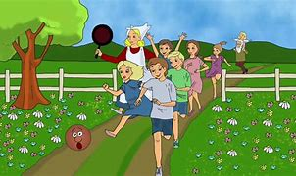  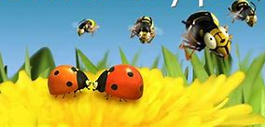 | Måneden mars handlet mye om påske, da den ble feiret ganske tidlig dette året.  Vi sang forskjellige påskesanger, hørte mange koselige fortellinger om påske, gikk på påskegudstjeneste og koste oss med en fin påskesamling med etterfølgende påskelunsj. Til og med et påskeegg med kritt inn i fikk vi av påskeharen. Med dem fikk vi tegnet flotte figurer på bakken på enkelte varme vårdager.  Etter noen herlige påskedager gikk fokuset vårt over på eventyret «geitekillingen som kunne telle til 10». Barna lærte mye om antall, rom og form. Hvor mye er 1 og hvor mye er 10. Vi lagte et fint bildediagram med dyrene fra eventyret og hang det opp på avdelingens vindu. Dette var ofte et samtaleemne for barna når vi satt rundt bordet enten i lek eller i måltidene. I tillegg til matematiske egenskaper lærte barna også om dyrenavn og deres lyder. I samlingene jobbet vi med kims lek som styrker/trener barnets språk og hukommelse. I tillegg er det gøy og skaper fellesskap. Vi laget også kunst med fargene som dyrene i eventyret presenterer og gikk på dyrejakt. Dyrene stakk av en dag. De gjemte seg i rommet og måtte finnes igjen av barna.  På slutten av april hadde vi fokus på naturens forandringer. Vi observerte naturen på hver eneste tur og oppdaget stadig vekk nye planter og dyr. Dette syntes barna var veldig spennende. I samlingen sang vi mange forskjellige sanger om dyr, vær og naturen. Vi hadde ringleker, lærte om dyr som fugler, humle, m.m. og bevegde oss som dem. Dette året startet vi tidligere i å øve oss på 17.mai sanger, da vi ser at barna klare å synge enda høyere, jo tryggere de blir på sangene.  I april feiret Marianne sin bursdag. Vi sang en bursdagssang og hadde fin bursdagsfeiring for henne.  Den 12.april fikk vi feiret thailandsk nyttår på avdelingen. Mammaen til Arthur lagte nydelige vårruller til store og små. En voksen fortalte til barna om hvordan man feirer nyttår i Thailand og at «Sah-wah- dee pee mai» betyr godt nyttår. En stor takk til Arthur sog sin familie for at vi ble inkludert i deres feiring og tradisjon.
Tema og innhold for måneden mai  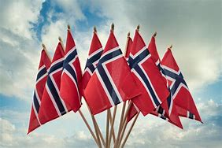 | Tema:  Vår og 17. mai  Fagområde (rammeplan og årsplan):  Kropp, bevegelse, mat og helse  Nærmiljø og samfunn  Mål:  Barna skal ta vare på hverandre på en god og snill måte.  Aktiviteter:  - Rydde i naturen  - Plante  - Koste, vaske og rydde på uteområdet  - Fokus på småkryp og alt som spirer  - Øve på 17. mai sanger  - Øve på å gå i tog  - Musikk og dans  - Lage kunst  Bøker:  - Lille larven aldrimett  - Den gretne Marihøna  - Småkryp  - 1-2-3 bæsj  - Kaptain Sabeltann  - Faktabøker (kjøretøy, dyr, natur)  Sanger/ rim og regler:  - Lille petter edderkopp  - Jeg gikk en tur på stien  - Jeg er en liten marihøne  - Blomster små  - Fløy en liten blå fugl  - Alle fugler små de er  - Soltrall  - Anna Malena  - Riskafjord  - Nå er våren kommet  - Tenk at nå er dagen her
Bursdager | 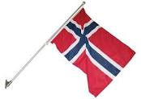  17. mai – hipp hurra for Norge
Informasjon | Viktige datoer:  - 7.mai kl.18.00 Foreldremøte – for nye foreldre og barn som begynner i barnehagen til høsten 2024.  - 16. mai = kl. 10.00 går vi i tog til frue gamlehjem. Deretter er det vårfest for barna i barnehagen. Foreldrene er hjertelig velkommen til å se barna gå i tog.  - Uke 21 er det HMS uke. Vi skal lære oss nødnumrene 110,112 og 113, m.m.  Merkedager (nasjonaldager, høytider):  - 01.mai = Arbeidernes dag  - 09. mai = Kristi himmelfartsdag  - 17. mai = grunnlovens dag  - 20. mai = 2. pinsedag

